装配式建筑设计采购施工总承包企业
信息化经济效益计算模型
纪颖波，姚福义，张 祺，佟文晶
（北方工业大学，北京 100144）
摘要：从企业层面出发，立足于项目，识别采用设计采购施工总承包（EPC）管理模式的装配式建筑工程项目中信息技术应用的价值。应用ROI考核体系并结合财务评价的方法，建立装配式建筑EPC企业信息化投入和产出经济效益计算模型进行投入与产出综合分析，其中产出经济效益按照信息技术在装配式建筑勘察设计、构件生产、施工安装和竣工验收4个阶段中的信息化应用价值分阶段分析；利用AnyLogic 7.0进行模型软件开发，实现经济效益的录入式计算与操作，从短期经济效益获得角度为装配式建筑EPC企业的信息化投资决策提供依据。
关键词：装配式建筑；EPC；企业信息化；经济效益
中图分类号：F490；F275；F224.0 文献标志码：A 文章编号：

Calculation Model for Economic Benefit of Prefabricated Building EPC Enterprise Informatization
Ji Yingbo，Yao Fuyi， Zhang Qi，Tong Wenjing
(North China University of Technology，Beijing 100144，China)

Abstract: The value of information technology application in assembly building project with the management mode of engineering, procurement, construction (EPC) general contracting is identified from the enterprise level, based on the project. This paper establishes the mathematical model of input and output economic benefits of EPC enterprise information investment, basing on ROI and financial evaluation method, and analyzes the model synthetically, which the output value is analyzed from the four assembling stages of survey design, component production, construction installation and completion acceptance. Finally, the input calculation and operation of economic benefit are realized through developing the model software by Any Logic7.0, provides information investment decision-making basis for the prefabricated building EPC enterprises from the perspective of short-term economic benefit.
Key words: prefabricated building; engineering procurement construction; enterprise informatization; economic benefit

-------
收稿日期：2017-07-30，修回日期：2017-09-15
基金项目：国家重点研发计划项目“工业化建筑评价综合监管平台及示范”（2016YFC0701810）；国家自然科学基金项目“建筑工业化多利益相关者协同创新机制研究：基于动态社会网络视角”（71401002）

1 问题的提出
2017年我国住建部印发的《2016—2020年建筑业信息化发展纲要》强调开展企业信息化建设，要求装配式建筑设计采购施工总承包（engineering，procurement，construction，EPC）企业积极探索“互联网+”形势下管理、生产新模式，利用新技术提升并深化应用项目管理信息系统，实现设计管理、采购管理、施工管理、企业管理等信息系统的集成及应用。为了响应政府号召，赢取市场优势，我国新兴的装配式建筑EPC企业需要进行信息化投资。但目前，装配式建筑EPC企业的信息化投资规划还不明确，究其原因：其一，企业信息化投资份额大，单个项目的信息技术应用价值模糊；其二，短期内信息化投资对于企业的利润没有明显贡献，往往呈现出负效率；其三，从长期发展战略考虑，企业趋向于信息化转型升级，但在信息化投资的成本和收益之间不能准确衡量，没有明确的信息化投资经济效益计算模型，企业领导难以作出决策。
目前，有学者已经对信息化的经济效益进行了研究，如梁志霞^{[1]}按照投入产出生产函数的基本思想建立了企业信息化经济效益的系统动力学模型，并借用Vensim软件进行了企业信息化投入产出之间关系模拟；齐宝库等^{[2]}以项目为依托，结合效益的特点和具体内容研究了装配式建筑综合效益分析方法；王琰等^{[3]}结合生产函数提出了信息技术对建筑企业生产产出的贡献测算理论公式，并利用财务净现值法提出了直接经济效益的测算公式。但是，上述都是基于企业宏观层面的研究，而装配式建筑企业信息化应用更多集中于工程项目中，没有立足于项目给出明确的信息化应用的经济效益计算模型。因此，本文从企业层面出发，立足于项目，识别采用EPC管理模式的装配式建筑工程项目中信息化的应用价值，对信息化投资产生的成本和收益进行分析，并结合财务净现值法给出信息化投资的经济效益的测算方法及计算模型，实现对装配式建筑EPC企业信息化投资经济效益评价。
2 信息化经济效益计算模型框架提出
笔者根据国内外文献查阅与对装配式建筑EPC企业的实地调研，论证了企业信息化经济效益的可量性，明确了经济效益计算指标及其可覆盖性，并以沈阳某装配式建筑EPC企业为例进行了模型验证，提出模型框架如图1所示。
图1 企业信息化经济效益计算模型框架

具体为：经过对企业开展实地调研，明确了企业信息化经济效益计算模型的可行性及企业的信息化需求，并从经济投入和产出两个方面列出初步计算指标；对初步指标可量化性和代表性（即覆盖率）进行了专家论证、筛选，保证研究的价值性，确定信息化经济效益计算指标；拟定各指标计算公式，利用财务评价的方法建立了装配式建筑EPC企业信息化经济效益计算模型，并采用Java语言编程搭建了AnyLogic模型软件界面，结合沈阳某企业进行模型验证，最终实现模型的应用。

3 计算模型各指标分析及计算

3.1 计算指标体系
企业的信息化建设及应用的投入包括设备购置费、设施费、系统开发费及系统运行维护费^{[4-5]}。装配式建筑要求实现信息化管理，则企业在系统开发和运行维护方面需要更加注重经济投入，打通各类信息技术软件壁垒、培养专业BIM人才等。
装配式建筑EPC企业的信息化管理贯穿于项目的全生命周期，依据目前的企业管理水平，其经济产出主要集中在设计、生产、施工和竣工4个阶段。经过企业调研与专家论证，本文最终确定的计算指标具体如表1所示。
表1非三线表范式，请按我刊规定采用三线表范式重新完善！
表1 装配式建筑EPC企业信息化经济计算指标体系
信息化经济投入 | 信息设备购置费、设施费用、信息系统开发费用、信息系统运行维护费用
信息化经济产出 | 勘察设计阶段经济产出 | 碰撞检查、建模协同、工程造价输出、构件精细化设计
信息化经济产出 | 构件生产阶段经济产出 | 生产流程优化、构件模型精确预览、构件运输管理
信息化经济产出 | 施工安装阶段经济产出 | 5D虚拟建造、预制构件二次搬运、准确计量支付
信息化经济产出 | 竣工验收阶段经济产出 | BIM审核对量、资料数字化管理

经实地论证，信息化经济投入的指标覆盖了信息化建设的所有成本项，达到100%，实现了覆盖率95%的目标；信息化经济产出只考虑可计量的经济效益，在项目的全生命周期内主要集中在设计、生产、施工和竣工4个阶段，其各自所包含的经济指标是目前信息化管理能够产生的核心收益，能够满足覆盖率85%的精度要求。

3.2 信息化投入经济分析
考虑到对于装配式建筑EPC企业的信息化年投入不仅仅局限于单个工程的年投入，而是该企业本年所有工程项目的信息化投入，因此，在信息化投入经济分析时，需要对单个工程进行折算。各项信息化投入费用的具体内容见表2所示。
模型公式及有关变量和参数（含图表内），请用文本可编辑格式（建议使用word2007及以上版本），且请注意变量应用斜体、千位及以上数字采用空格隔开的三位分节法表示！
表2 装配式建筑EPC企业信息化经济投入
费用类别 | 含义 | 具体内容
设备购置费  （） | 企业进行信息化建设时购置设备的投入 | 计算机硬件、软件、外设及各种易耗品，具体有台式工作站、移动工作站、多功能打印机、BIM软件服务器、3D打印机、3D扫描仪、其他网络设施等
设施费  （） | 企业平台及软件安装调试和系统运行时建立支撑环境的费用 | 信息技术软件费用、硬件安装费用、机房建设费用、网络建设费用、软件升级费用、软件及平台维护费用等
系统开发费  （） | 委托费和企业自己参与系统开发的工作费用的总和 | 委托开发费用、企业人员工资（参与系统开发工作的人员）、咨询规划费用等
系统运行维护费  （ ） | 在信息系统运行维护过程中发生的费用 | BIM人员培训费、信息化管理费、人工费和通讯费等
装配式建筑EPC企业信息化投入的计算表达式如下：
； （1）
其中：为配式建筑EPC企业信息化投入的各大类别费用；为被购置费包含的各项投入；为各类费用包含的投入项的总数量。
由于装配式建筑EPC企业的信息化投资不是针对单个工程项目进行的，而是一个持续不断的过程，需要对一次性投资进行年摊销及单个工程的比率折算。、、 是信息化建设初期完成的一次性投入，分别按、、 的年摊销率进行摊销，其具体数值由企业内部给定。所以，企业进行信息化投资的年经济投入 为：
（2）
单个工程的年信息化经济投入需要按照折算比率进行折算。假设企业每年的工程数有个，在一定的施工条件和技术应用背景下，每个工程的工程结算款与其对应的工期存在正相关关系，相关关系系数为，那么有：
（3）
另外，每个工程的规模、施工方、人员变动等因素不同，所以需要对每一个工程的相关关系比率进行平均折算，令折算比率为，则装配式建筑EPC企业信息化投资在单个工程项目中的经济效益投入为：
（4）
（5）
其中：为单个工程的工程结算款；为单个工程对应工期；为企业年总结算款； 为总工期。

3.3 信息化产出经济分析
装配式建筑EPC企业信息化投资后的产出经济效益包括有形经济收益和无形经济收益^{[6]}。基于全生命周期理论，并结合效益产出实际情况，将工程项目划分为察设计、构件生产、施工安装和竣工验收4个阶段，主要从人工费、材料费、机械费、措施费等几方面识别经济效益产出点^{[7-8]}，建立可计算的数学公式。无形经济效益主要体现在工期缩短、工程质量提升、人员效率提高，其中，信息技术对工程质量提高的贡献为长期效应，本文不做考虑；人员效率提高归结为对工期的贡献，将工期纳入信息化产出经济效益进行分析，建立数学表达式。
图2为基于全生命周期理论的装配式建筑EPC企业信息化投资经济效益产出分析示意图。
图2 装配式建筑EPC企业信息化投资经济效益产出分析

通过对装配式建筑EPC企业信息化投资经济效益进行产出分析，识别出在勘察设计、构件生产、施工安装和竣工验收4个阶段中能直接计量的信息化经济产出点，并给出其数学计算表达式（见表3—表6）。
表3 装配式建筑EPC企业信息化投资勘察设计阶段经济产出表达式
经济产出 | 数学计算表达式 | 符号解释
碰撞检查 |  | -错误点单价；-数量
建模协同 |  | -设计人员工资；-参与人数
工程造价输出 |  | -传统的工程造价；-应用信息化技术计算的工程造价；-应用信息技术造价计算历史节省比率
构件精细化设计 |  | -PC件由于各种原因导致构件不能正常使用而浪费的砼体量；-单位立方砼单价； -构件厂到工程地点的运费；-运输车辆可载的总混凝土体量

表4 装配式建筑EPC企业信息化投资构件生产阶段经济产出表达式
经济产出 | 数学计算表达式 | 符号解释
生产流程优化 |  | -精细化管理减少的砼浪费量；-混凝土市场单价；-生产工人工资；-信息化管理减少的工人数量
构件模型精确预览 |  | -各预制构件的产量；-信息技术应用构件合格率增量
构件运输管理^{[9]} |  | -信息技术优化后的星城减少量；-单位里程能耗；-单位里程单价；-运费

表5 装配式建筑EPC企业信息化投资施工安装阶段经济产出表达式
经济产出 | 数学计算表达式 | 符号解释
5D虚拟建造 |  | -传统相同规模项目的工程变更次数；-装配式项目的被动变更次数；-不同变更发生概率；-不同变更损失
预制构件二次搬运 |  | -发生二次搬运的预制构件的体积；-单位水平运输费；-单位垂直运输费；-单位人工措施费
准确计量支付 |  | -钢筋对量差；-钢筋单价；-砼对量差；-砼单价

表6 装配式建筑EPC企业信息化投资竣工验收阶段经济产出表达式
经济产出 | 数学计算表达式 | 符号解释
BIM审核对量 |  | 、-钢筋、砼对量总差量
资料数字化管理 |  | -不同类的纸的节约量；-纸张的价格

上述对信息化在装配式建筑项目中的经济效益产出项目的范围是项目的总承包商进行项目建设的整个工期，记工程项目利用信息化技术的工期为，未使用信息技术的同规模、同结构类型的装配式建筑项目的工期为，则利用信息技术所节约的周期为，其经济产出为：
（6）
综上所述，装配式建筑EPC企业信息化投资经济效益产出在单个项目中的计算表达式为项目实施各阶段的效益产出之和。由于项目的完成往往需历时几年，所以将资金的时间价值作为考虑的重要因素，设其年利率为，则信息化经济产出表达式为为：
（7）
其中：为复利终值；为复利现值；， ，， 分别为勘察设计、构件生产、施工安装和竣工验收4个阶段的周期；为复利现值系数。

4 企业信息化投资经济效益计算模型的建立

4.1 信息化投资经济效益计算模型
基于上文装配式建筑EPC企业信息化投资在单个项目中经济效益的投入与产出分析及数学表达式的建立，项目整个周期的现金流量如图3所示。
图3 装配式建筑EPC企业信息化投资单项目经济效益投入与产出的现金流量

考虑装配式建筑的装配率（x）对信息技术应用的影响作用，通过调查不同装配率下信息技术的应用率（y），拟合函数得：
（8）
基于经济学原理中投入-产出的基本思想，可总结得出装配式建筑EPC企业信息化投资在项目层面的经济效益计算模型：
（1）。收益与投资的百分比能客观地反映出信息化投资在项目中是否可行，若结果大于1，则可行；反之，不可行。其经济效益计算模型如下：
模型内变量有叠字！
（9）
（2）收益-投资。收益与投资的差值则以具体数字的形式给出了企业进行信息化投资在单个项目中信息化技术的应用给企业带来的价值：若差值大于等于0，则可行；若差值小于0，但考虑一定的企业绩效及其长期发展，则可行；若差值小于0，企业只关注当前效益，则不可行。其经济效益计算模型如下：
模型内变量有叠字！
（10）

4.2 模型Any Logic 7.0编程
AnyLogic软件能够对离散系统进行建模、计算、仿真和分析，具有仿真建模技术快捷、方便、灵活有效且强大的分析数据功能等优点，并且具有开放式的体系架构，能够灵活地与企业软件进行接口对接^{[10]}。为了方便装配式建筑EPC企业的信息化投资决策以及在以后信息化应用项目中信息化经济效益的计算与分析，本文利用AnyLogic 7.0通过程序设计、界面设计进行了软件应用的开发，并涵盖了信息化数据库、信息化投资项目可行性分析等功能。其经济效益计算模型构架的思路是：以整个装配式建筑项目周期为时间轴，以月份为单位；以经济效益为因变量，采取Y-X和Y/X两种为参照结果；通过输入各项参数和实验数据进行运算和分析，并对数据和结果进行存储。
（1）程序设计。AnyLogic所有的建模技术都是以UML-RT、Java和微分方程为基础的，Java语言容易实现，且有快速的“拖-拉式”建模，可在模型中任意地方以插入Java语言为基础的对象、变量和语句等，本文综合利用这两种手段构建了模型，分别如图4、图5所示。
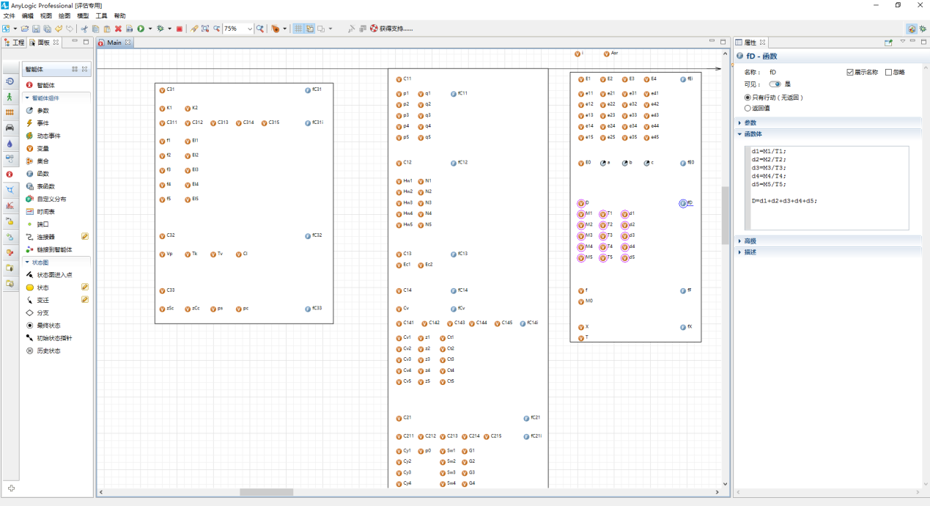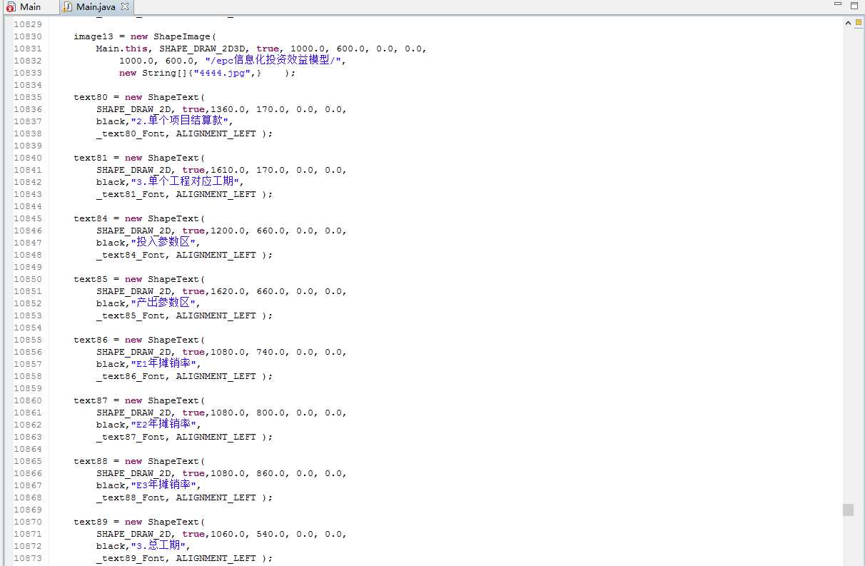
图4 模型“拖-拉式”建模示例 图5 Java语言建模示例
（2）计算模型软件界面。即Windows 界面的设计和搭建。本模型设计服务于装配式建筑EPC企业，主要界面包括企业信息录入、数据输入、参数设定和结果分析等界面，能满足相关企业进行信息化投资经济效益的计算，为企业决策提供可考依据。具体如图6～图7所示。
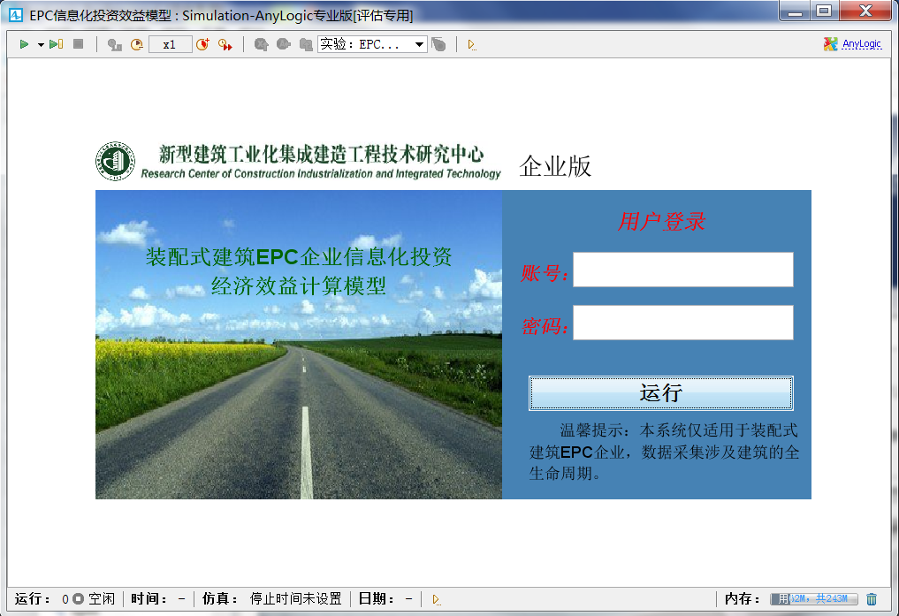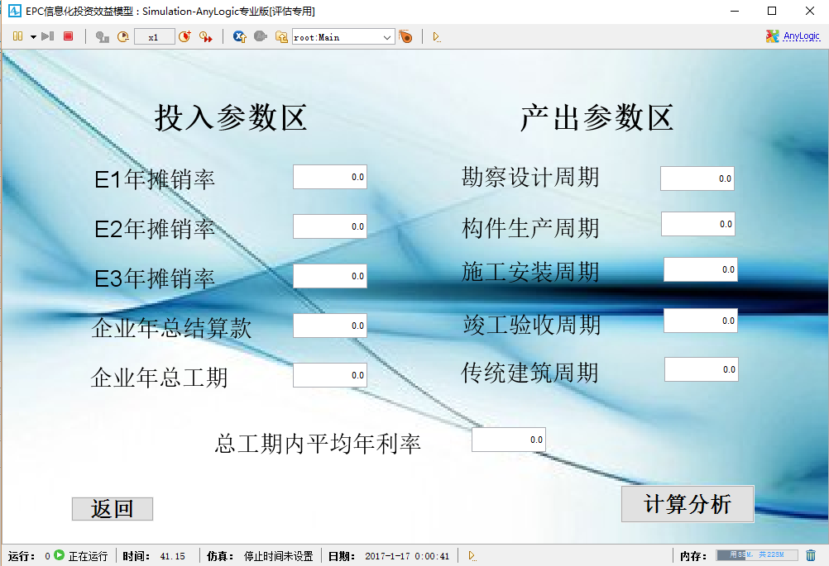
图6 软件登录界面示例 图7 参数输入页面示例

4.3 模型实证应用
沈阳万融现代建筑产业有限公司拥有以房地产开发为龙头，现代建筑产业设计、研发为支撑，建设用PC构件生产、商品混凝土加工为核心的施工总承包（EPC）一体化的现代建筑产业链，旗下拥有,5家子公司，分别是沈阳万融房地产开发有限公司、沈阳现代建筑产业研究院有限公司、沈阳万融现代建筑工程有限公司、沈阳万融住宅工业有限公司、沈阳万融锦汇建材有限公司。该公司一直致力于新型装配式结构体系的技术和产品研发，是典型的装配式建筑EPC企业。
南X大厦项目位于沈阳市浑南区高科路28号，项目占地面积约8 037 m²，总建筑面积约44 123 m²，建筑楼高99.55 m，地下1层、地上23层。该项目是采用PC技术的大型公共建筑项目，预制率达到30%，PC构件包括PC柱、PC梁、PC叠合板、预制楼梯等。
本文研究课题组通过对沈阳万融公司的实地调研和对南X大厦的主要参与人员进行访谈，并查阅项目竣工资料，包括项目周报、PC吊装施工工艺、塔吊使用记录表、PC吊装人员安排、PC吊装施工工艺、施工进度计划与实际对比表、PC构件厂生产情况等，对其应用信息技术所产生的成本投入和效益产出进行了人工、材料、机械等3个主要方面的计算统计（如表7、表8）。
表7 沈阳万融公司信息化投资成本
指标 | 设备购置费 | 设施费（年均） | 系统开发费 | 系统运行维护费
金额/元 | 1 050 000 | 120 000 | 450 000 | 520 000
月摊销率/% | 0.8% | 0.8 | 3.5 | —
注：经调查，企业残值率为5%，年利率取4.5%

表8 沈阳南X大厦信息化应用直接经济收益
指标 | 勘察设计阶段 | 构件生产阶段 | 施工安装阶段 | 竣工验收阶段
金额/元 | 97 400 | 120 000 | 43 000 | 71 000
周期/天 | 154 | 160 | 205 | 30
注：工程开、竣工时间：2013.06~2014.11，工期518天，节约27天
将收集到的数据输入装配式建筑EPC企业信息化投资经济效益计算模型软件中，可得结果输出如图8所示。
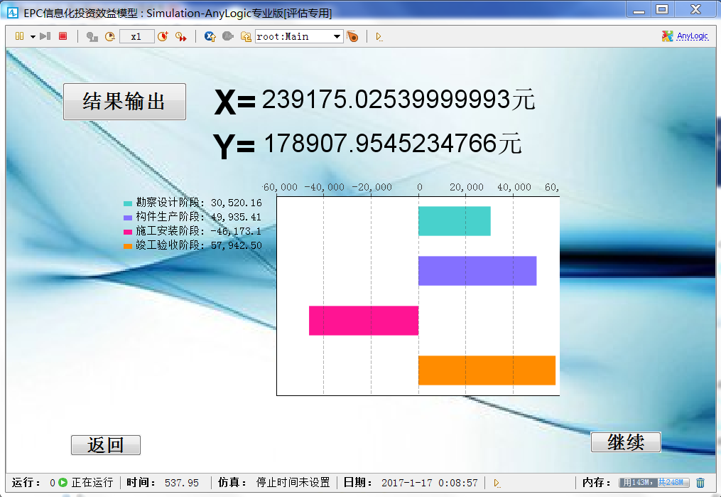
图8 案例装配式建筑EPC企业信息化经济效益模型结果输出

综合计算结果如下：
（11）
从计算结果分析可知，南X大厦信息技术应用的经济效益为负值，信息技术在该项目中的应用给沈阳万融公司的收益产生了负面影响；从各阶段的经济效益可以看出，勘察设计、构件生产、竣工验收3个阶段信息技术应用经济效益可观，但施工安装阶段则为负值。究其原因：一是竣工验收阶段信息技术的应用程度不够（工期长，摊销一直在发生）；二是在竣工验收阶段，信息技术的价值并不能产生理论上的效果。

5 结论
本文主要基于投入-产出基本思想，应用ROI考核体系并结合财务评价的方法给出了装配式建筑EPC企业信息化投资的经济效益数学模型，在一定程度上解决了信息化应用价值难以量化、导致产出认定难而影响其在装配式建筑EPC企业中投资难和信息技术推广应用难的问题，为企业在信息化投资决策方面提供依据。本研究主要成果有以下几点：
（1）对装配式建筑EPC企业信息化投资的经济效益在项目层面的经济投入和产出进行了详细概括和分析；
（2）结合财务评价方法给出了企业信息化投资在单个项目中的经济效益计算模型；
（3）利用AnyLogic 7.0进行了模型的程序设计、界面设计与可行性分析，使装配式建筑EPC企业信息化投资的分析具有实用性和直观性。
另外需申明，装配式建筑EPC企业信息化投资的经济效益只是信息化投资效益的一部分，此外还包括信息化技术的应用给企业带来的绩效等，因此，企业信息化投资绩效评价是后续研究的方向。

参考文献：
[1] 梁志霞.基于系统动力学的企业信息化经济效益分析[J].煤炭经济研究，2016（9）：66-70.
[2] 齐宝库，朱娅，马博，等.装配式建筑综合效益分析方法研究[J].施工技术，2016（4）：39-43.
[3] 王琰，张利，刘坚.建筑企业信息化的经济效益分析模型[J].重庆大学学报(自然科学版)，2005（1）：117-120.
[4] 易涛，陆龚曙.施工企业信息化的经济效益分析[J].中国管理信息化，2010（7）：76-78.
[5] 何俊.装配式建筑成本控制要点解析[J].智能城市，2016（11）：41起止页码？！.
[6] 姚思铭.企业信息化经济效益评价体系构建分析[J].科技创业月刊，2012（7）：112-113.
[7] 付欣，李丽红，齐宝库，等.装配式建筑PC构件制作实物消耗量实测研究[J].建筑与预算，2015（3）：45-53.
[8] 张义权.论建筑工业化的经济效益[J].安徽科技，2013（10）：36-38.
[9] 张程程，刘春梅，赵永生.工业化建筑建造成本影响因素探析[J].聊城大学学报(自然科学版)，2015（4）：64-68.
[10] 吴国辉,杨■.基于Anylogic的生产企业物流成本控制研究[J].物流技术，2011（5）：117-120.

作者简介：纪颖波（1975—），女，河北唐山人，教授，主要研究方向为建筑工业化与集成建造；姚福义（1993—），男，山西朔州人，硕士研究生，主要研究方向为建筑工业化、企业信息化；张祺（1991—），男，北京人，硕士研究生，主要研究方向为建筑工业化、信息化、碳排放；佟文晶（1996—），女，北京人，本科生，主要研究方向为Anylogic建模、Java语言编程。

